课程编号：A0802050020

《网络与系统安全》实验报告



姓名 | 魏董帅 | 学号 |  | 20226694
班级 | 软信2201 | 指导教师 |  | 王学毅
实验名称 | 数据包捕获与分析
开设学期 | 2024-2025学年 秋季学期
开设时间 | 第15-18周
报告日期 | 2025年1月3日
评定成绩 |  |  | 评定人 | 王学毅
评定成绩 |  |  | 评定日期 | 2025年1月9日

东北大学软件学院

- 实验目的
- 利用数据链路访问接口来进行网络数据包监控。
- 加深对TCP/IP协议族中常见协议的理解。
- 掌握如何利用数据包监控程序来了解当前网络状况。
- 编写过滤条件，对网络数据包进行过滤，提取出所关心的网络数据。
- 实验环境
Linux操作系统
- 实验流程
1.初始化资源：首先调用 init_packet_capture 函数创建用于捕获数据包的原始套接字，设置接收缓冲区大小并绑定到指定网络接口（如 “ens33”），为后续数据包接收奠定基础。若套接字创建或绑定失败，程序将按设计终止并输出错误信息，保证资源初始化的准确性与稳定性。
2.用户交互与操作选择：在主程序循环中，向用户展示菜单，涵盖数据包捕获与统计、查看当前统计信息、构造畸形数据包、设置过滤条件及退出程序等选项。用户输入选择后，程序依据选项调用相应功能模块，实现多样化的网络数据包处理操作，增强程序的实用性与交互性。
3.数据包捕获与分析：在捕获统计选项中，先获取用户设定的过滤条件（协议、IP 地址、端口、时间范围等），随后在循环内接收数据包。接收到数据包后，调用 filter_packet 函数依据过滤条件判断是否处理该数据包。若数据包符合条件，则通过 analyze_packet 函数深入分析，统计各类数据包信息（如 MAC 层、IP 层、不同协议类型数据包数量等），并更新相关统计数据，精确反映网络数据包的实际情况。
4.统计信息展示与网元发现：选择查看统计信息时，protocol_stats 函数计算数据包速率（如每秒比特数、字节速度、数据包速度等），更新结束时间，并详细输出各类统计数据，包括 MAC 地址类型、IP 广播、不同协议数据包数量及网络网元信息（IP 与 MAC 地址组合），为网络状况评估提供全面数据支持。
5.畸形数据包构造：用户选择构造畸形数据包时,construct_malformed_packet 函数按用户输入的源 / 目的 IP、端口等信息构造畸形 TCP 数据包，虽暂未实现发送功能，但展示了数据包构造原理与方法，有助于理解网络数据包结构及异常情况，为网络安全研究提供基础案例。

- 关键代码及说明
1. 数据包过滤结构体与函数
// 数据包过滤条件结构体
typedef struct FilterCondition {
int protocol;
char src_ip[INET_ADDRSTRLEN];
char dst_ip[INET_ADDRSTRLEN];
int src_port;
int dst_port;
time_t start_time;
time_t end_time;
} FilterCondition;

// 过滤函数，依据多种条件筛选数据包
int filter_packet(const void *packet, const FilterCondition *condition) {
// 非 IP 协议数据包过滤
if (ntohs(((struct ether_header *)packet)->ether_type)!= ETHERTYPE_IP) {
return 0;
}
// 协议匹配判断
if (condition->protocol!= 0 && ((struct iphdr *)(packet + sizeof(struct ether_header)))->protocol!= condition->protocol) {
return 0;
}
// 源 IP 地址匹配判断
if (strcmp(condition->src_ip, "0.0.0.0")!= 0 && strcmp(ip_ntoa((struct in_addr *)&(((struct iphdr *)(packet + sizeof(struct ether_header)))->saddr)), condition->src_ip)!= 0) {
return 0;
}
// 目的 IP 地址匹配判断
if (strcmp(condition->dst_ip, "0.0.0.0")!= 0 && strcmp(ip_ntoa((struct in_addr *)&(((struct iphdr *)(packet + sizeof(struct ether_header)))->daddr)), condition->dst_ip)!= 0) {
return 0;
}
// TCP/UDP 端口匹配判断（仅针对相应协议）
if (((struct iphdr *)(packet + sizeof(struct ether_header)))->protocol == IPPROTO_TCP) {
struct tcphdr *tcp = (struct tcphdr *)(packet + sizeof(struct ether_header) + (((struct iphdr *)(packet + sizeof(struct ether_header)))->ihl * 4));
if (condition->src_port!= 0 && ntohs(tcp->source)!= condition->src_port) {
return 0;
}
if (condition->dst_port!= 0 && ntohs(tcp->dest)!= condition->dst_port) {
return 0;
}
} else if (((struct iphdr *)(packet + sizeof(struct ether_header)))->protocol == IPPROTO_UDP) {
struct udphdr *udp = (struct udphdr *)(packet + sizeof(struct ether_header) + (((struct iphdr *)(packet + sizeof(struct ether_header)))->ihl * 4));
if (condition->src_port!= 0 && ntohs(udp->source)!= condition->src_port) {
return 0;
}
if (condition->dst_port!= 0 && ntohs(udp->dest)!= condition->dst_port) {
return 0;
}
}
// 时间戳判断
time_t current_time = time(NULL);
if (condition->start_time!= 0 && difftime(current_time, condition->start_time) < 0) {
return 0;
}
if (condition->end_time!= 0 && difftime(current_time, condition->end_time) > 0) {
return 0;
}
return 1;
}

该结构体与函数紧密协作，定义了全面的数据包过滤规则。通过对数据包协议、源 / 目的 IP 地址、端口及时间戳的精确判断，精准筛选出符合特定条件的数据包，为后续针对性分析提供数据基础，在网络流量监控与特定数据提取场景中发挥关键作用，有效提升数据包处理效率与针对性。

2. 数据包分析核心函数
// 分析数据包并调用相应协议处理函数
void analyze_packet(const void *packet, PacketStats *stats) {
const struct ether_header *eth = (const struct ether_header *)packet;

// MAC 地址类型判断与计数
if (memcmp(eth->ether_dhost, "\xff\xff\xff\xff\xff\xff", 6) == 0) {
stats->macBroadcastCount++;
} else if ((eth->ether_dhost[0] & 1) == 1) {
stats->macShortCount++;
} else {
stats->macLongCount++;
}
stats->macByteCount += sizeof(struct ether_header);
stats->macPacketCount++;

switch (ntohs(eth->ether_type)) {
case ETHERTYPE_IP: {
const struct iphdr *ip = (const struct iphdr *)(packet + sizeof(struct ether_header));

// IP 广播地址判断与计数
if (ip->daddr == 0xffffffff) {
stats->ipBroadcastCount++;
}
stats->ipByteCount += ntohs(ip->tot_len);
stats->ipPacketCount++;

// 网元发现逻辑
NetworkElement *curr = netElements;
int found = 0;
while (curr!= NULL) {
if (strcmp(ip_ntoa((struct in_addr *)&ip->saddr), curr->ip) == 0 &&
strcmp(mac_ntoa(eth->ether_shost), curr->mac) == 0) {
found = 1;
break;
}
curr = curr->next;
}
if (!found) {
NetworkElement *newElem = (NetworkElement *)malloc(sizeof(NetworkElement));
strcpy(newElem->ip, ip_ntoa((struct in_addr *)&ip->saddr));
strcpy(newElem->mac, mac_ntoa(eth->ether_shost));
newElem->next = netElements;
netElements = newElem;
}

print_ip(ip);

switch (ip->protocol) {
case IPPROTO_TCP: {
const struct tcphdr *tcp = (const struct tcphdr *)(packet + sizeof(struct ether_header) + (ip->ihl * 4));
print_tcp(tcp);
break;
}
case IPPROTO_UDP: {
const struct udphdr *udp = (const struct udphdr *)(packet + sizeof(struct ether_header) + (ip->ihl * 4));
print_udp(udp);
stats->udpPacketCount++;
break;
}
case IPPROTO_ICMP: {
const struct icmphdr *icmp = (const struct icmphdr *)(packet + sizeof(struct ether_header) + (ip->ihl * 4));
print_icmp(icmp);
stats->icmpPacketCount++;
// 进一步判断 ICMP 类型并计数
if (icmp->type == ICMP_REDIRECT) {
stats->icmpRedirectCount++;
} else if (icmp->type == ICMP_DEST_UNREACH) {
stats->icmpDestinationCount++;
}
break;
}
default:
printf("Unsupported IP protocol: %d\n", ip->protocol);
break;
}
break;
}
case ETHERTYPE_ARP:
// ARP 协议处理提示
printf("ARP packet received (not fully processed here)\n");
break;
default:
printf("Unsupported Ethernet type: 0x%04x\n", ntohs(eth->ether_type));
break;
}
}

此函数作为数据包处理的核心枢纽，深度剖析数据包。在 MAC 层精准判别地址类型并统计，为网络拓扑分析提供基础数据。针对 IP 层数据包，全面处理广播地址、更新统计信息、实现网元发现功能（构建网络设备信息链表），并依据协议类型无缝调用相应协议处理函数（如 TCP、UDP、ICMP），详细解析协议头部信息，分类统计各类协议数据包及特定 ICMP 类型数量，为网络状态监测、故障排查及安全分析提供详尽的数据包内容洞察。
- 实验结果
在实验环境中运行程序，成功实现了数据包捕获、分析与统计功能。通过设置不同过滤条件，能够精准筛选出特定协议、IP 地址及端口范围的数据包，并准确统计其数量与相关信息。例如，在某时段内捕获网络流量，经分析得出网络中 MAC 广播、单播数据包数量分布，识别出不同 IP 地址间的通信流量及协议类型占比，清晰展示了网络通信的实际情况，有效验证了程序功能的准确性与实用性，为网络管理与安全分析提供了可靠的数据支持与分析手段。

数据包过滤：
根据协议类型，IP地址，端口，起始时间过滤数据包，其中输入0为不过滤数据包
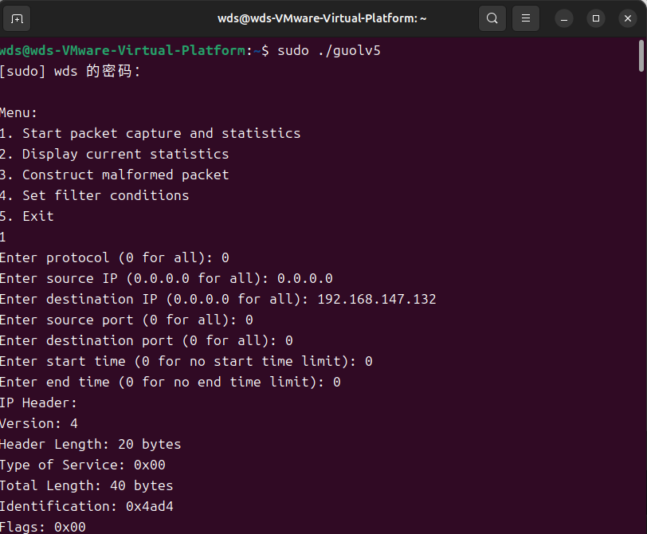

数据包捕获并显示数据包数据
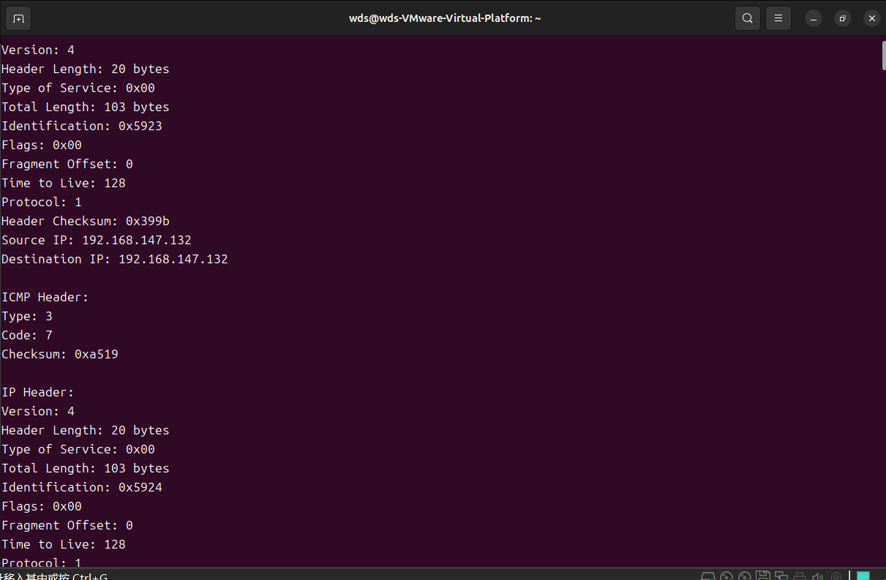

数据包统计：
统计捕获数据包过程的起始时间，数据包数量，传输速率等数据
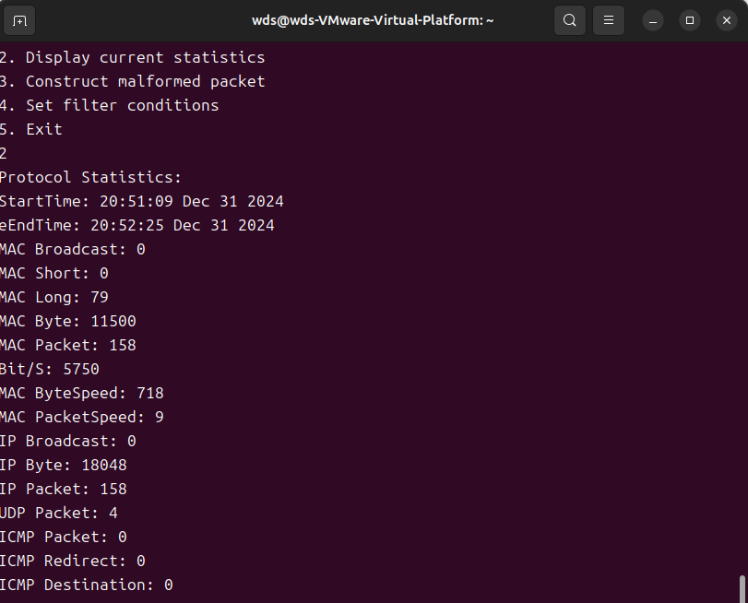
网络网元发现：
发现新的MAC地址并输出新的MAC地址和IP地址
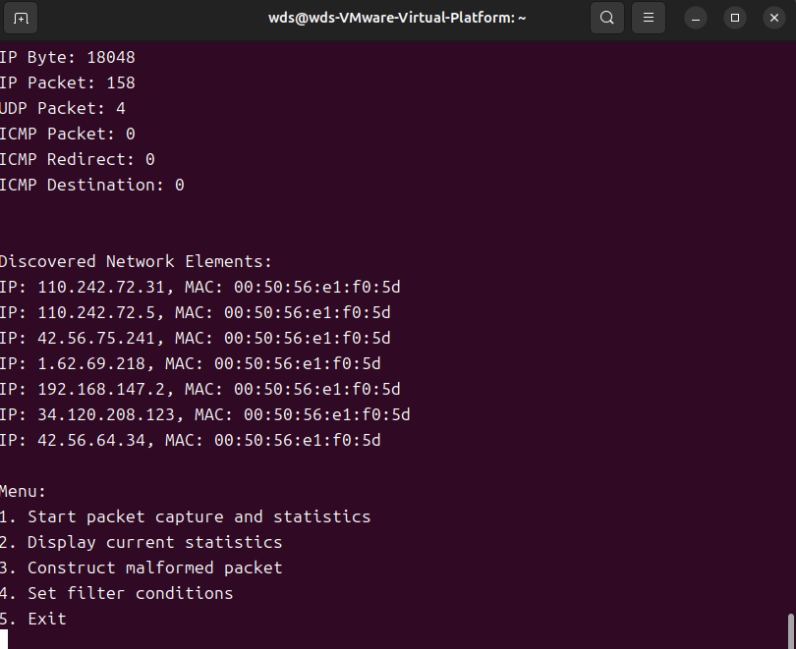

构造畸形数据包：
输入源IP地址，目的IP地址，发送端口，目的端口进行数据包构造（这里并没有发送数据包，只是为了试验功能）
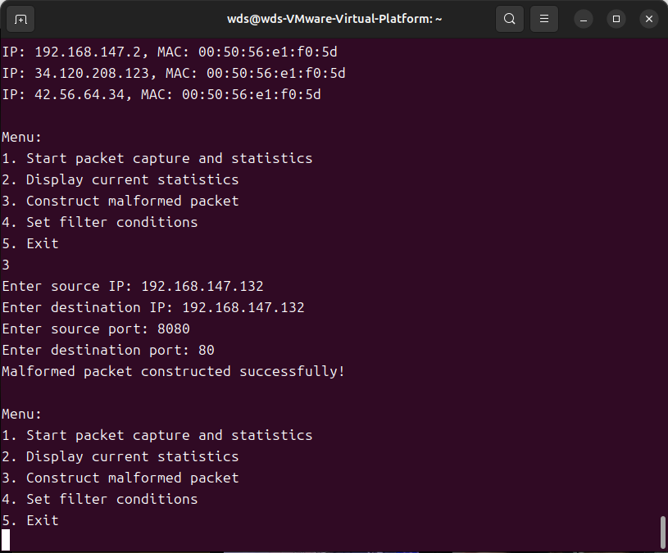

- 实验总结
本实验成功达成预期目标，通过实践操作深入理解了 TCP/IP 协议族各层协议的数据包结构与工作机制，熟练掌握了数据包捕获、过滤、分析及统计的编程技术，提升了网络编程与安全分析能力。在实验过程中，对网络数据包处理流程有了清晰的认识，从套接字创建到数据包解析、过滤与信息提取，构建了完整的知识体系与实践技能链条。同时，畸形数据包构造环节拓展了对网络异常情况的认知，为进一步研究网络安全漏洞与防范措施奠定了基础。未来可在此基础上，优化程序性能，如增强过滤算法效率、完善畸形数据包发送与检测机制，深化网络安全研究与实践应用

评价表格
考核标准 | 得分
（1）正确理解和掌握实验所涉及的概念和原理（20%）；
（2）按实验要求合理设计数据结构和程序结构，运行结果正确（40%）；
（3）具有严谨的学习态度和认真、踏实、一丝不苟的科学作风，实验报告规范；认真记录实验数据，原理及实验结果分析准确（40%）；
合计

